Ежегодный фестивальный проект "Недаром помнит вся Россия" в Творческом центре "Москворечье"
04.04.2016
18 апреля 2016 года с 15.00 до 17.30 в ТЦ «Москворечье» состоится Открытый хоровой фестиваль, который проходит в рамках ежегодного фестивального проекта «Недаром помнит вся Россия», посвященного знаменательным и памятным датам российской истории и культуры. В этом году фестиваль пройдет под названием «Под сенью славных муз». Организаторы Фестиваля уверены, что невозможно быть патриотом своей Родины, не зная её истории и культуры. Человек, который изучает культурное наследие и традиции России, не сможет не полюбить её.
В этом году мы отмечаем юбилеи трех столпов российской культуры: 240-летие Государственного академического Большого театра России, 150-летие Московской Государственной консерватории имени П. И. Чайковского, 160-летие Государственной Третьяковской галереи. Именно этим событиям и посвящен нынешний хоровой фестиваль.
Открытие фестивальной программы обещает быть интересным и захватывающим. Это мультимедийная композициия, подготовленная Академическим хором ветеранов «Москворечье» под руководством Заслуженного работника культуры РФ Ирины Гамбаровой. Это будет яркий и запоминающийся рассказ о наиболее значимых вехах в жизни этих старейших учреждений культуры. А затем все участники Фестиваля представят на сцене произведения русской хоровой классики. Финальным аккордом Фестиваля станет исполнение великого сочинения М.И.Глинки – хор «Славься» из оперы «Иван Сусанин» большим сводным хором участников.
Ждем всех желающих на нашем Фестивале! Уверены, что вы узнаете много интересного и получите большое удовольствие!

Вход свободный.

Творческий центр "Москворечье"
Каширское шоссе, 52
8-499- 324-79-33
http://dk-moskvor.ru
http://vk.com/tcmoskvor
https://www.facebook.com/tcmoscvor
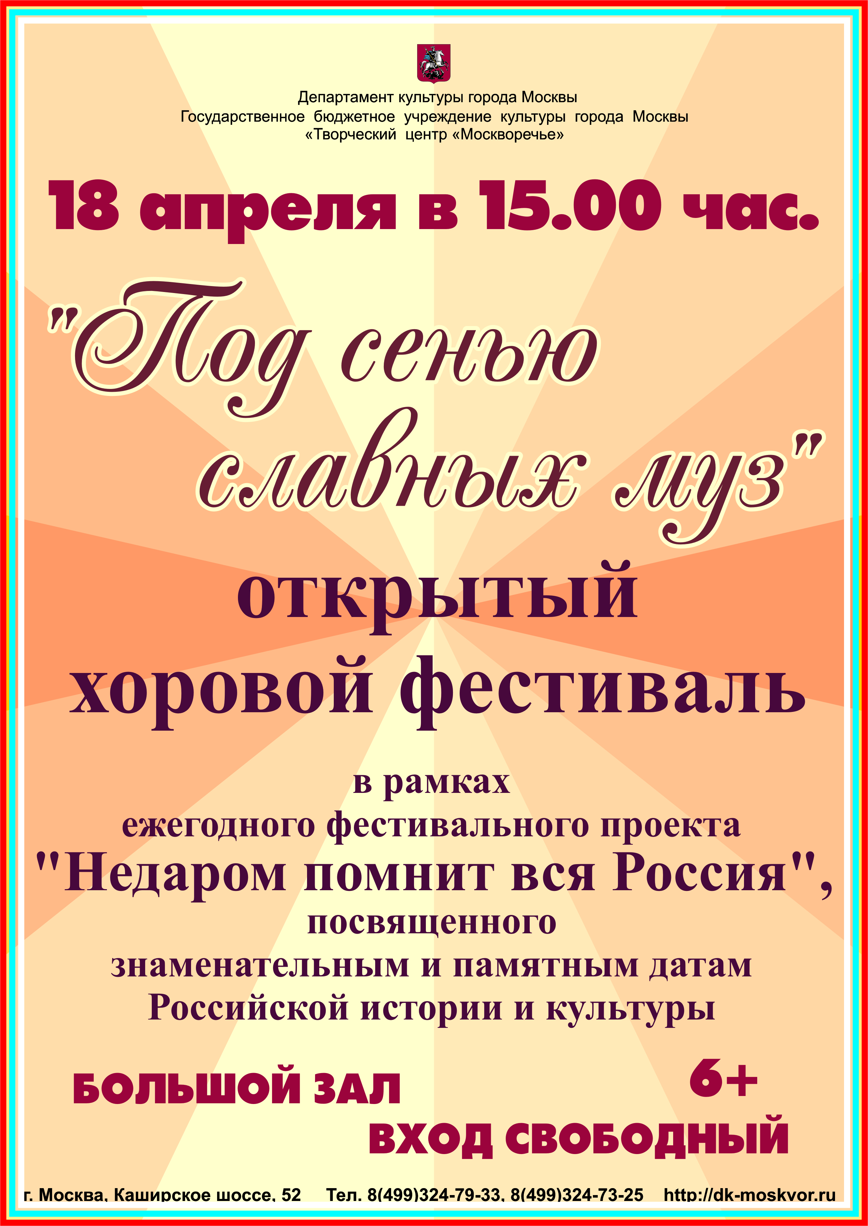

Адрес страницы: http://moskvoreche-saburovo.mos.ru/organization-of-recreational-social-and-educational-sports-and-recreational-and-sports-work-with-the/detail/2703214.html
Управа района Москворечье-Сабурово города Москвы

